Talimatın Adı | KURUMSAL ARŞİV UYGULAMA TALİMATI
Talimat No | FIC-C82007-05-V01
Yürürlük Tarihi | 16.06.2021 | Güncelleme Tarihi |  |  | 16.06.2021
İlgili Birim – Sahibi | IC / Koleksiyon ve Bilgi Erişim Sistemleri Müdürü
İlgili Yönerge | Bilgi Kaynaklarını Organize Etme Yönergesi (IIC-C820-07)
İlgili Prosedür | Bilgi Kaynaklarını Organize Etme Prosedürü (PIC-C820-0701)
Uygulama Adımları |  |  | Sorumluluk | Çıktılar-Zamanlama
A. KAYIT OLUŞTURMA
a. Ana sayfada yer alan “login” butonu kullanılarak, Su-Net kullanıcı adı ve şifresi ile sisteme giriş yapılır.  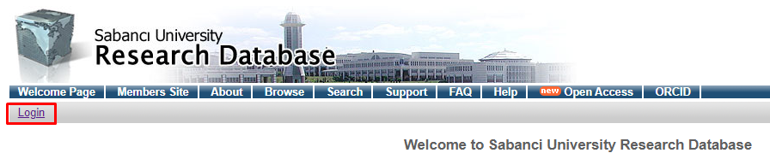 |  |  | BİHU / SU Mensupları | AVT / Sürekli
b. Öncelikle girişi yapılacak yayının sistemde olup olmadığı kontrol edilir.  b.1. Eğer kullanıcı kendi adına giriş yapacaksa, bunun için “personal reports” ve/veya “manage deposit” menüleri kullanılır.  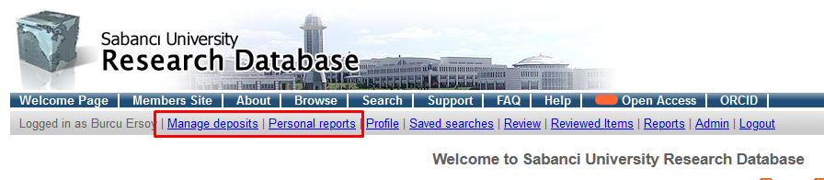  b.2. Eğer editör, başkası adına kayıt yapacaksa, “admin” menüsü altında yer alan “search items” menüsü kullanılır.  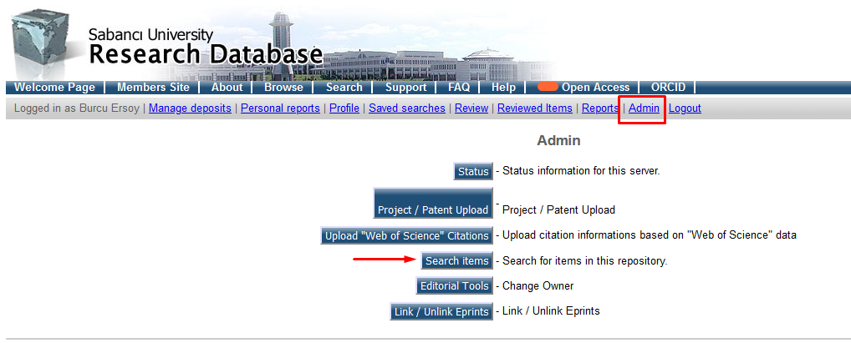  Editörler başkası adına kayıt oluşturduklarında, kaydın “depositing user” alanında kendi adları görüneceği için bu alanı kayıt girişi yaptıkları kişi adına değiştirmeleri gerekmektedir. Bunun için, kayıtla ilgili tüm işlemler tamamlandıktan sonra, “admin” menüsü altındaki “editorial tools” butonuna tıklanır.  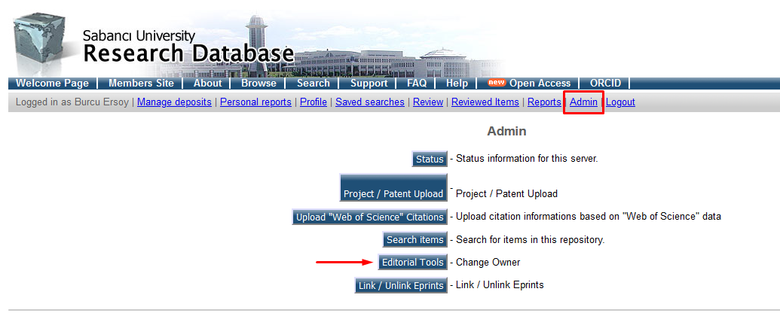  Açılan ekranda, “eprintid” alanına kaydın numarası, “username” kısmına ise ilgili kişinin sistemde geçerli olan kullanıcı adı yazılır ve “change owner” butonuna tıklanır. Bu sayede, kaydın “depositing user” alanı güncellenmiş olur.  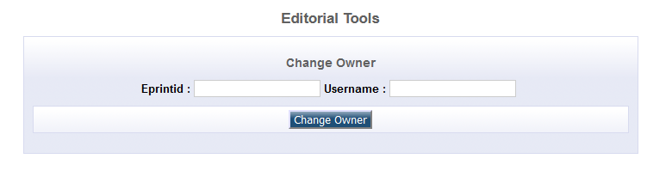 |  |  | BİHU / SU Mensupları | AVT / Sürekli
c. Girişi yapılacak yayın sistemde var ise, bilgileri kontrol edilir. Yapılacak güncelleme ile;  * Mevcut kaydın “status” kısmı değişecekse, bu durumda üst alanda yer alan “actions” menüsünden “new version” seçeneği kullanılarak yeni bir kayıt oluşturulur ve güncelleme bu kayıt üzerinde yapılır.  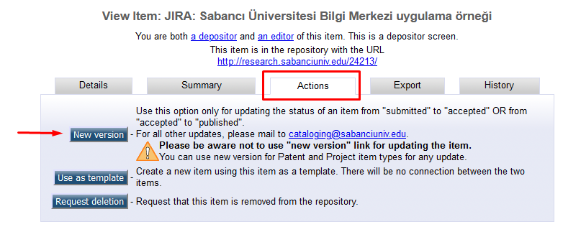  * Mevcut kaydın “status” kısmı değişmeyecekse, bu durumda güncellenmesi gereken bilgiler, gerekli değişikliklerin yapılabilmesi için Bilimsel İletişim Hizmetleri Uzmanı’na iletilir. |  |  | BİHU / SU Mensupları | AVT / Sürekli
d. Yayın daha önce girilmemiş ise, “manage deposit” menüsünden “new item” butonu tıklanarak yeni bir kayıt oluşturulur.  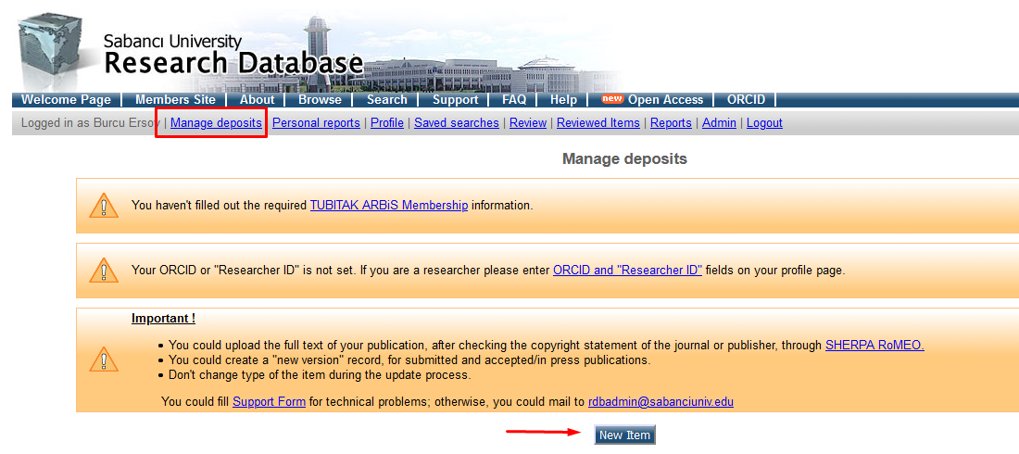 |  |  | BİHU / SU Mensupları | AVT / Sürekli
e. Yeni kayıt oluşturma adımları sırasıyla aşağıdaki gibidir.  e.1. Type Yayının türünü belirlediğiniz kısımdır. Oluşturulacak kayıt için uygun olan tür seçilir ve “next” butonuna tıklanır.  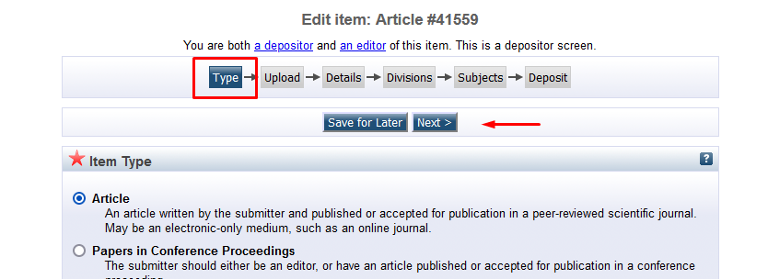  e.2. Upload Tam metnin yüklendiği kısımdır. Boş geçilebilir ancak tam metin yüklenecekse, ilgili alanda linki bulunan SHERPA RoMEO sitesinden telif hakları kontrol edilmeli ve kaydın statüsü buna göre belirlenmelidir.  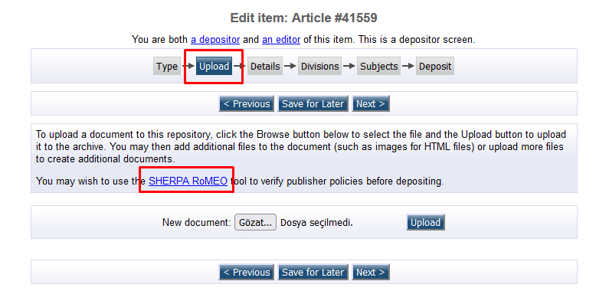  Tam metni kayda eklemek için, “Gözat” kısmından dosya seçilip, “upload” butonuna tıklanır. Bu işlemden sonra sistem dosya ile ilgili özellikleri belirleyeceğimiz alanı getirir. Buna göre, ilgili ekran üzerinden;  - dosyanın “format”ını seçebilir (word, PDF vb.),  - “description” alanına dosya ile ilgili açıklama ekleyebilir,  - “visible to” kısmından dosyanın görünürlüğünü ayarlayabilir,  - “licence” kısmından mevcut CC lisanslarından birini seçebilir,  - “embargo expiry date” kısmından belirlenen tarihte dosyanın otomatik olarak açılması sağlanabilir.  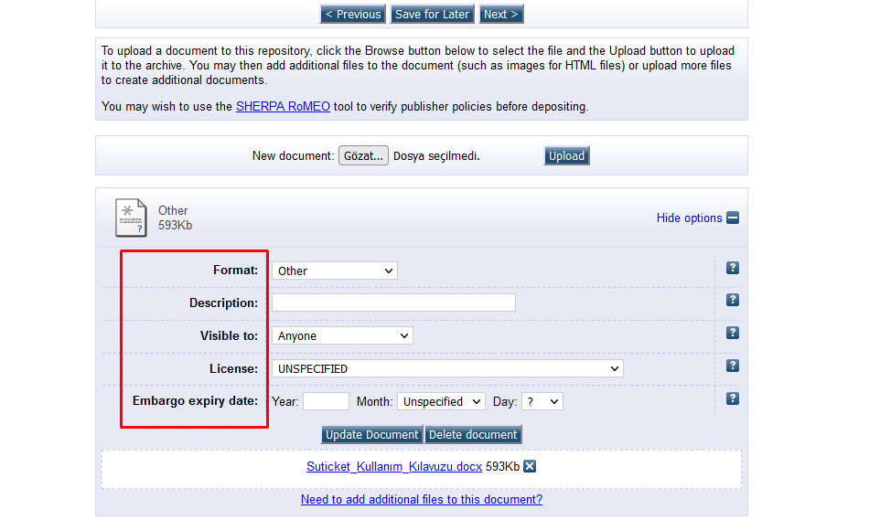  Tam metnin görünürlüğü “public [herkese açık], registered users only [yalnızca kayıtlı kullanıcılara açık] veya repository staff only [yalnızca kayıt sahibine ve editörlere açık] olarak ayarlanabilmektedir.” Bu ekranda yapılan ayarlama sadece tam metin görünürlüğünü etkiler, kaydın bibliyografik verisi için geçerli değildir.  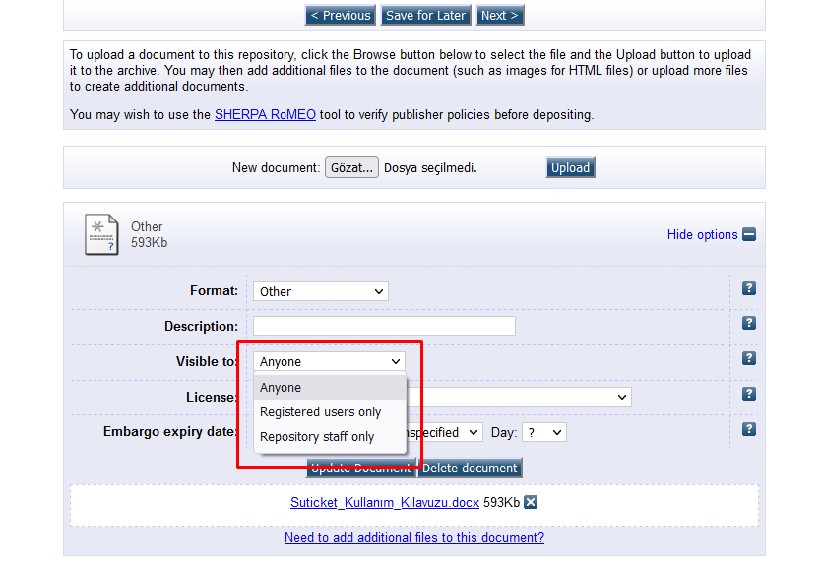  İlgili ekrandaki tüm ayarlamalar yapıldıktan sonra, “next” butonu ile bir sonraki sekmeye geçilir.  e.3. Details Kaydın bibliyografik bilgilerinin girildiği kısımdır. Bu ekrandaki “yıldız” işaretli kısımlar zorunlu alanlardır ve boş geçilemez.  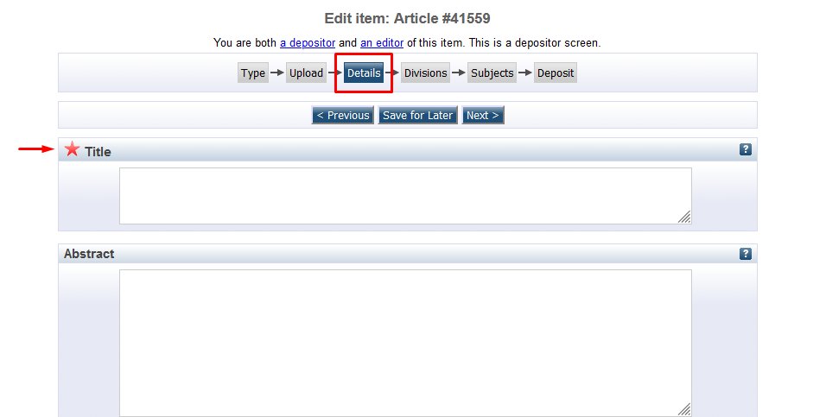  Kişi isimlerinin yazılacağı “creator” vb. alanlar için otomatik doldurma sistemi kullanılmaktadır. Bu nedenle ilgili alan doldurulurken “Sabancı” kimlikli kişiler için sistemin getirdiği liste üzerinden seçim yapmak en doğrusudur.  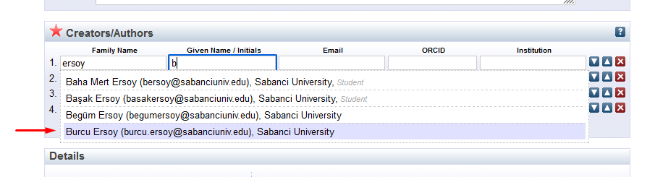  Bu sayede kişinin tüm bilgileri otomatik olarak doldurulur ve ilgili yayın hem kişinin sayfasına hem de raporlar kısmına yansır.  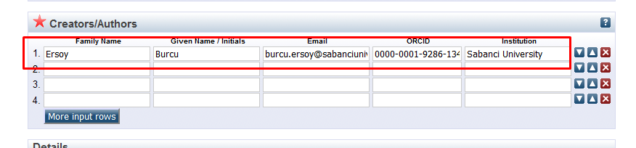  Ekrandaki “status” kısmı yayının durumunun belirlendiği kısımdır. Bu alan ve altında yer alan tarih alanı birbiri ile uyumlu olmak zorundadır. Örneğin, üst alanda “accepted/in press” seçili ise, alt alanda “accepted for publication date” kısmı doldurulmalıdır. Aksi takdirde sistem uyarı verir ve bir sonraki aşamaya geçilmesini onaylamaz.  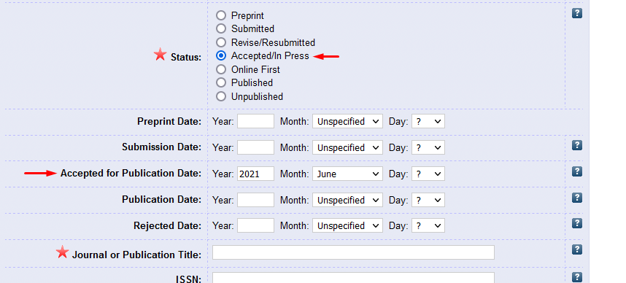  Akademik dönem sene bazlı olmadığı için bu ekrandaki “year” ve “month” kısımları zorunlu alanlardır. Her ikisinin de mutlaka doldurulması gerekir.  Kaydın bibliyografik verisinin görünürlüğü “bibliographic information visibility” kısmından ayarlanabilmektedir. Bu alan tüm etkinlikler ve “submitted” türündeki kayıtlar için standart olarak “repository staff only” olarak ayarlanmış durumdadır. Diğer statüler için kayıt sahibi bu alanda düzenleme yapabilir.  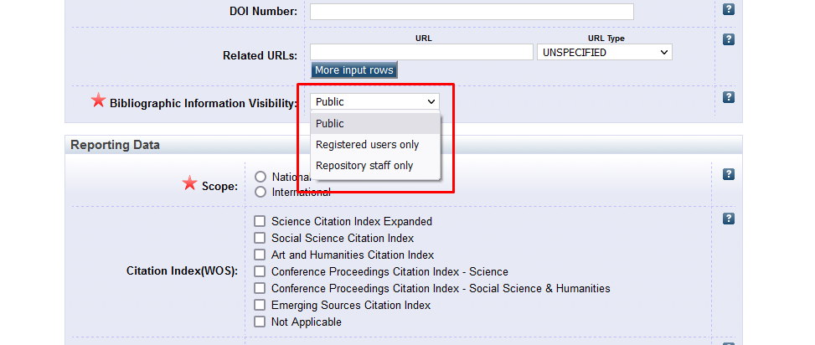  “Details” kısmındaki tüm düzenlemeler yapıldıktan sonra “next” butonu ile bir sonraki sekmeye geçilir.  e.4. Divisions Yazarların bağlı bulunduğu fakülte ve programın belirlendiği kısımdır. Bu kısımda, yapılan seçimlere göre yayın ilgili sayfalara yansıyacaktır.  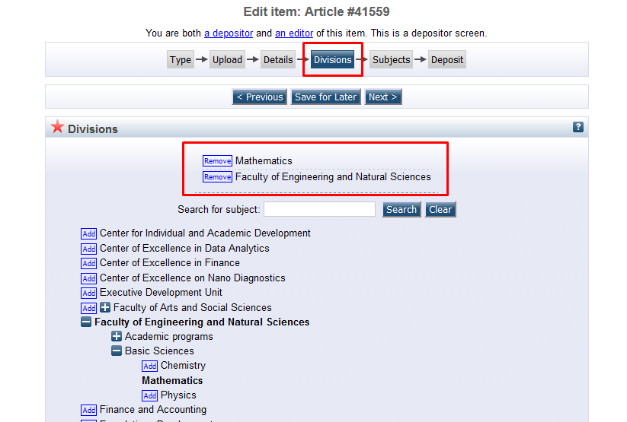  Örneğin yukarıdaki gibi bir seçimde ilgili yayın hem MDBF’nin hem de Matematik bölümünün sayfasına yansıyacaktır.  Bu ekrandaki seçimler tamamlandıktan sonra “next” butonu ile bir sonraki sekmeye geçilir.  e.5. Subjects Yayının konu başlıklarının belirlendiği kısımdır. Bu alanda mevcut LC konu başlıklarından uygun olanların seçilip, kayda eklenmesi sağlanır. Bu sayede, sistemde konu araması yapan kişilerin ilgili yayına ulaşması kolaylaşır. İstenildiği kadar başlık seçilebilmektedir.  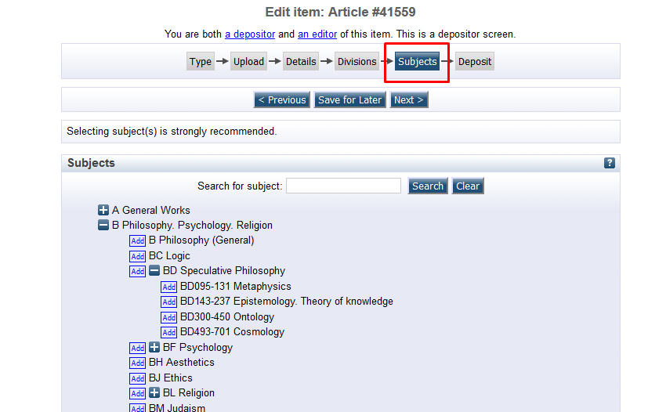  e.6. Deposit Yeni oluşturulan kayıtta istenen tüm bilgiler girildikten sonra, kayıt onaya gönderilmek için “deposit” edilir. Bu aşamadan sonra kayıt, editörlerin onayı için “review” alanına gönderilmiş olur.  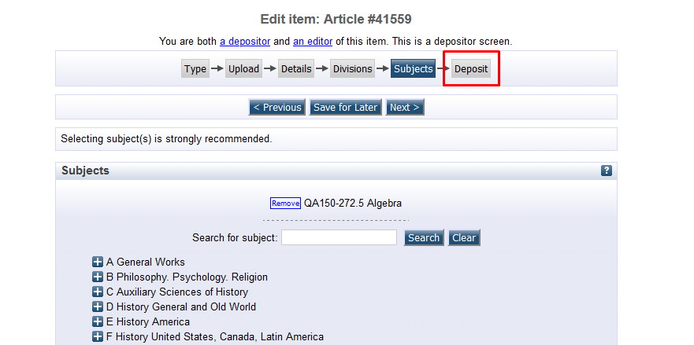  “Deposit” butonuna tıklandıktan sonra aşağıdaki gibi uyarılar gelmesi, kayıttaki zorunlu alanların doldurulmadığı anlamına gelir. Bu durumda, ilgili sekmeye geri dönerek belirtilen alanların doldurulması ve kaydın ondan sonra “deposit” edilmesi gerekir.  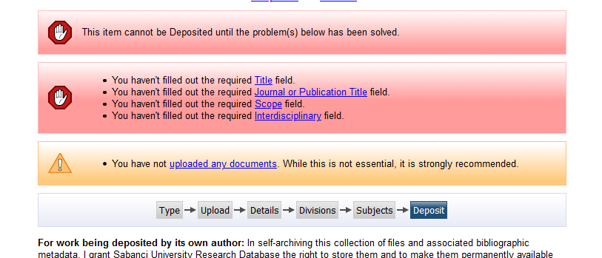  Tüm zorunlu alanlar doldurulduğu takdirde sistem herhangi bir uyarı vermeden oluşturulan kaydı doğrudan “review” alanına yönlendirecektir. |  |  | BİHU / SU Mensupları | AVT / Sürekli
B. KAYITLARIN ONAYLANMASI
a. “Review” alanına düşen kayıtlar “Bilgi Kaynaklarını Organize Etme Yönergesi (IIC-C820-07)”nde belirtilen kurallara uygun olarak sisteme aktarılır. Onaylama aşamasında aşağıdaki işlemler yapılır.  * Çift giriş olup olmadığı denetlenir.  * Eksik/hatalı veriler için güncellemeler yapılır.  * Gerekli olan ek bilgiler eklenir. |  |  | BİHU / ALP / MDBF | AVT / Sürekli
b. Çift giriş olduğu saptanan kayıtlar, arşivde bulunan mevcut kayıtla karşılaştırılır, farklı bilgiler varsa arşivdeki kayıt güncellenir ve review’da bulunan kayıt sahibine iade edilir ve/veya silinir.  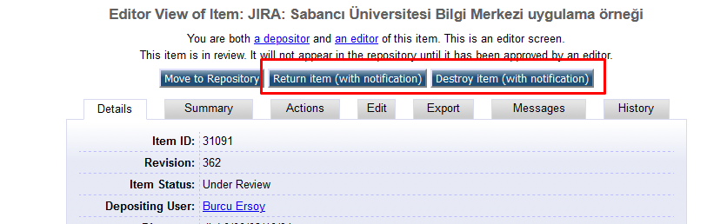 |  |  | BİHU / ALP / MDBF | AVT / Sürekli
c. Birbirine bağlanması gereken ancak “new version” seçeneği ile oluşturulmamış kayıtlar saptanır ise, bu kayıtların birbirlerine bağlanması sağlanır. Aynı şekilde birbirlerine bağlanmış ancak aslında bağı olmayan kayıtların ise ilişkisi kaldırılır.  Bu işlem için “admin” menüsünden “link/unlink eprints” butonu tıklanır.  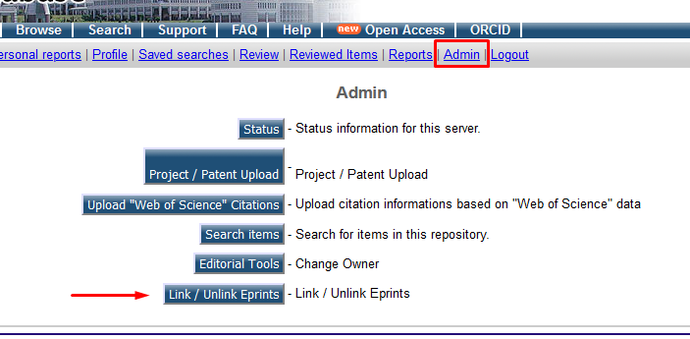  Açılan ekranda, “parent eprintid” kısmına son girilmiş kaydın numarası, “children eprintid” kısmına bir önceki kaydın numarası girilir. Eğer kayıtlar birbirine bağlanacaksa, “link eprints”; kayıtların ilişkisi kaldırılacaksa “unlink eprints” butonu tıklanır.  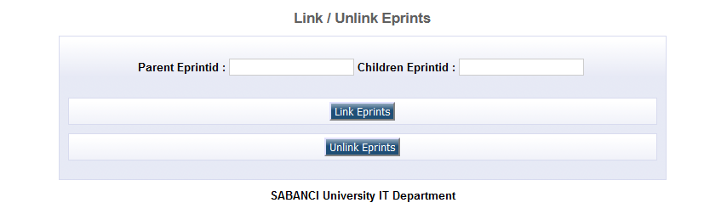 |  |  | BİHU / ALP / MDBF | AVT / Sürekli
d. Bilimsel yayınlar için oluşturulan ve dış dünyaya açık kayıtlarda, tam metin var ve herkese açık olarak eklenmiş ise, dosyanın telif haklarına uygunluğu denetlenir.  * Telif haklarına uygun ise olduğu gibi bırakılır.  * Telif haklarına uygun değil ise, tam metnin kendisi güncellenir ve/veya tam metin kısıtlama kısmı telif haklarına uygun olacak şekilde değiştirilir.  * Telif haklarına uygun olup olmadığı tespit edilemeyen durumlarda, dosyanın kısıtlama kısmı kayıt sahibinin belirlediği gibi bırakılır. |  |  | BİHU | AVT / Sürekli
e. Tüm kontroller tamamlandıktan sonra kayıt “move to repository“ butonu ile arşive aktarılır.  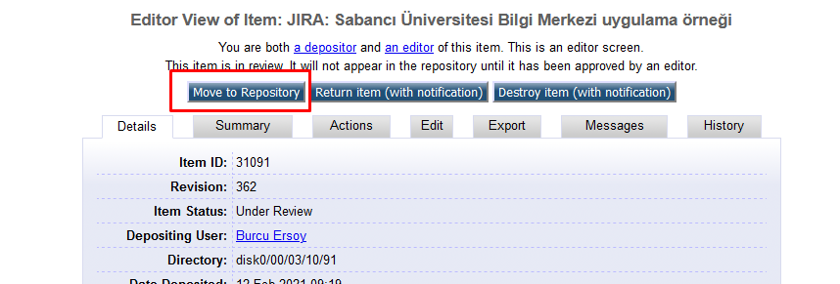 |  |  | BİHU / ALP / MDBF | AVT / Sürekli
C. KAYITLARIN SİLİNMESİ
a. Kullanıcılar kendi “user work area”sında olan kayıtları silebilir. Bunun için ilgili kayıt açılır ve “actions” menüsünden “destroy item” butonu tıklanır.  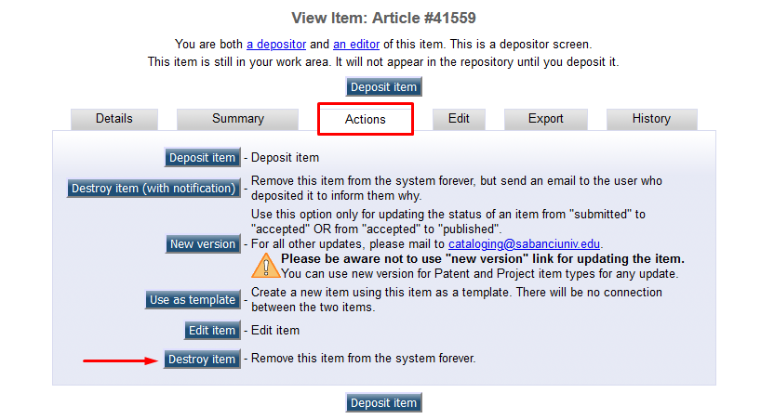  b. Editör onayı için gönderilmiş ve durumu “under review” olan kayıtların silinmesi ve/veya güncellenmesi gerektiği durumlarda, kullanıcı ilgili kaydı açarak, “actions” menüsünden “return to work area” butonuna tıklar. Bu durumda, sistem ilgili kaydı kullanıcının kendi alanına yönlendirir ve kullanıcı isterse, kaydı “a” maddesinde belirtildiği gibi silebilir ve/veya güncelleme yaparak yeniden “deposit” edebilir.  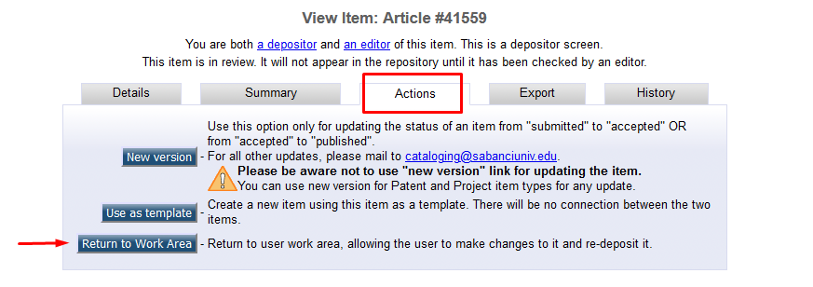  c. Sistemde olan kayıtlardan herhangi birinin silinmesi gerektiği durumlarda, kullanıcı ilgili kaydı açar ve “actions” menüsünden “request deletion” butonuna tıklar. Bu durumda, sistem silinme talebini editörlere iletir. Editörler kaydı inceler ve gerekli ise silinme işlemini gerçekleştirir.  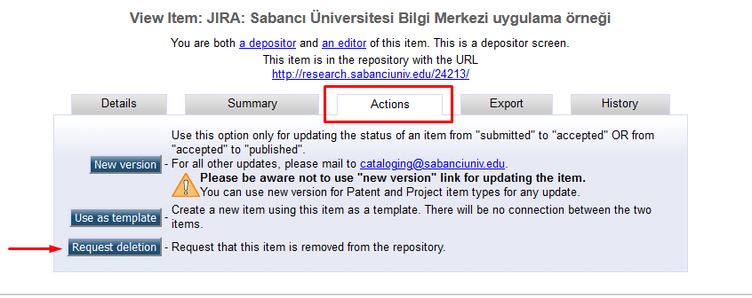  Sistemde “online first” ve “published” olarak kayıtlı hiçbir kayıt silinmez. Diğer kayıtlar için gelen silinme talepleri editörler tarafından gerçekleştirilir. Bunun için kayıt önce, “move to review” yapılarak, “review” alanına yönlendirilir. Daha sonra ise “Kayıtların onaylanması” bölümünün “b.” maddesinde belirtildiği gibi silinir.  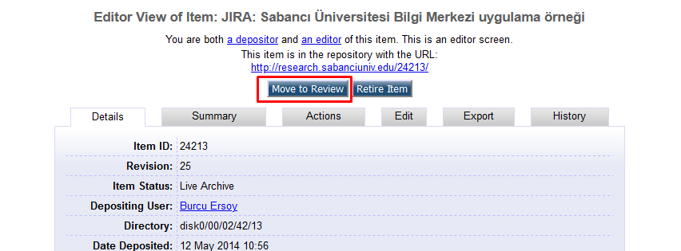 |  |  | BİHU / ALP / MDBF / SU Mensupları | AVT / Sürekli
D. RAPORLAMALAR VE İSTATİSTİKLER
a. Tüm editörlerin ihtiyaç halinde, sistem üzerindeki “reports” menüsünden istenen raporları oluşturma yetkisi bulunmaktadır.  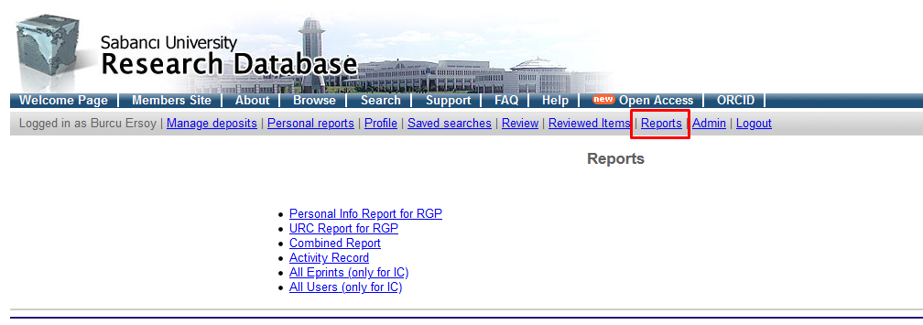  Bu ekranda yer alan “personal info report for RGP” tüm kişilere ait PIR raporlarının görüntülendiği rapordur.  “All eprints (only for IC)” raporu ile sistemdeki tüm kayıtların excel formatında listesi alınabilmektedir.  “All users (only for IC)” raporu ile sistemdeki tüm kullanıcıların excel formatında listesi alınabilmektedir. |  |  | BİHU / Editörler | AVT / Sürekli
b. Kurumsal arşiv ile ilgili istatistikler, Yükseköğretim Kurulu (YÖK) tarafından tebliğ edildiği üzere, Yükseköğretim Bilgi Sistemi (YÖKSİS) üzerinden erişime açılmış olan “Akademik Arşiv Bilgi Formu” ile yılda bir kez olmak üzere, her yılın Ocak ayı içerisinde raporlandırılır. |  |  | BİHU / KBESM | İstatistik Formları / Yıllık

